Приложение
к распоряжению
администрации города
от ____________ № _________

СВЕДЕНИЯ
о границах публичного сервитута

Местоположение границ  публичного сервитута | Красноярский край, г. Красноярск, Кировский район
Система координат | МСК-167 (зона 4)
Метод определения координат | аналитический метод
Площадь земельного участка | 656 кв. м
Средняя квадратическая погрешность положения  характерной точки (Mt), м | 0,1
Обозначение характерных  точек границ | Координаты, м
 | Х | Y

1 | 2 | 3
1 | 630628.32 | 103324.72
2 | 630615.67 | 103329.94
3 | 630605.66 | 103333.88
4 | 630599.19 | 103318.65
5 | 630576.53 | 103327.92
6 | 630575.43 | 103325.13
7 | 630577.62 | 103324.23
8 | 630575.25 | 103319.19
9 | 630570.52 | 103308.08
10 | 630568.33 | 103308.56
11 | 630567.13 | 103305.76
12 | 630569.32 | 103305.27
13 | 630560.50 | 103284.55
14 | 630545.39 | 103251.40
15 | 630483.45 | 103277.23
16 | 630482.28 | 103274.48
17 | 630497.49 | 103268.01
18 | 630546.97 | 103247.57
19 | 630563.25 | 103283.34
20 | 630577.99 | 103317.96
21 | 630580.40 | 103323.09
22 | 630600.79 | 103314.75
23 | 630607.28 | 103330.02
24 | 630627.32 | 103321.88
1 | 630628.32 | 103324.72

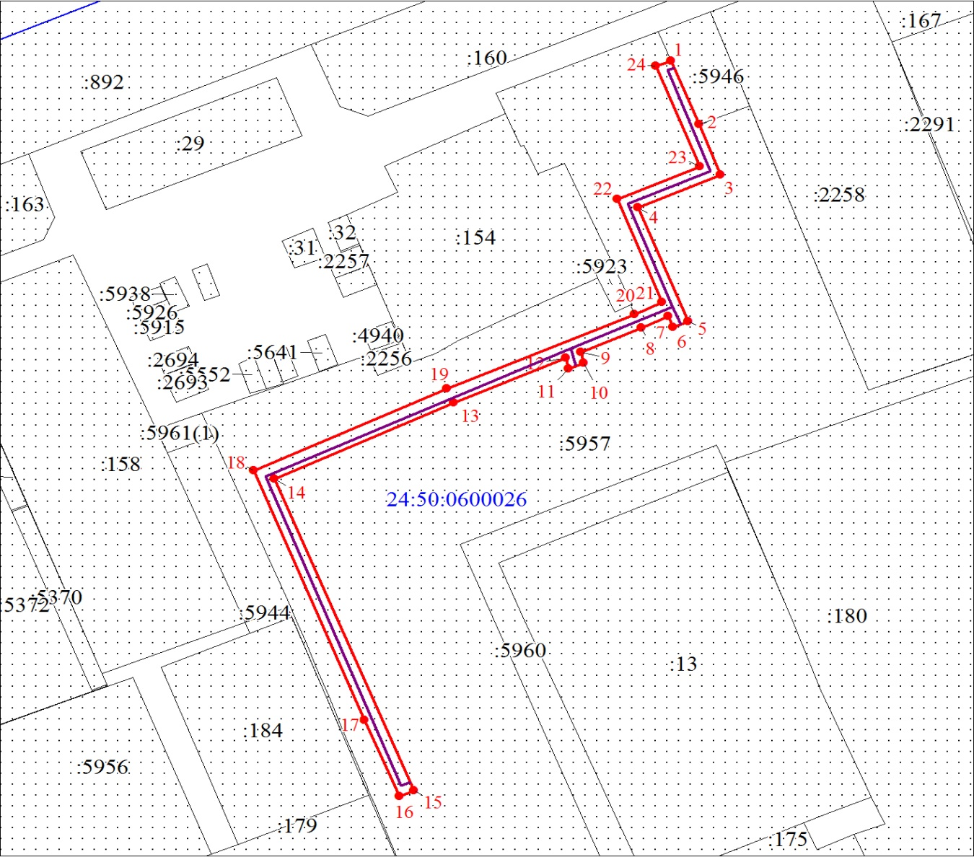
Масштаб 1:1000
Условные обозначения:

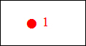 | – характерная точка границы публичного сервитута;
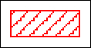 | – граница публичного сервитута;
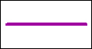 | – инженерное сооружение, в целях размещения которого устанавливается публичный сервитут;
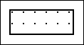 | – часть границы, сведения в ЕГРН о которой позволяют однозначно определить ее положение на местности;
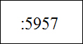 | – надписи кадастрового номера земельного участка;
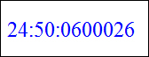 | – обозначение кадастрового квартала;
 | – граница кадастрового квартала.

